Nr.3067/27.09.2018
PROIECT “SĂ ŞTII MAI MULTE, SĂ FII MAI BUN”
An şcolar 2018-2019
22-26 octombrie 2018
Nume şi prenume director, Echipa de coordonare a Programului Naţional “Şcoala Altfel”,
Director Giurgiu Margareta Director Giurgiu Margareta
Director Adjunct Ionică Mircea
Consilier educativ Grădinescu Narcisa
Prof. Popa Daniel
Prof. Petric Gabriel
Prof. Dumitru Angela
Prof. Chindea Simona Lola
Prof. Teglă Mariana
Prof. Turdean Bianca
Prof. Bența Laura
Prof. Platinca Gilbert
Prof. Iosif Geanina
Prof. Dănilă Marius
Prof. Homorodean Cristian
Prof. Bârlianu Marius
Prof. Muntoiu Paul
Prof. Bulz Aurica
Prof. Oproiu Delia

CALENDARUL ACTIVITĂŢILOR EDUCATIVE SPECIFICE PROGRAMULUI NAŢIONAL
„ŞCOALA ALTFEL”
Nr. Crt. | Ziua | Activitatea propusă | Locaţia | Evaluare | Responsabili
1. | LUNI  22.10.2018  ZIUA  SĂNĂTĂȚII   | STIL DE VIAȚĂ SĂNĂTOS  Ora 8-9  Activități în cabinetele diriginților | Cabinetele diriginților | Grad de implicare elevi şi profesori  Fotografii | Diriginții
1. |  | CUM SĂ TRĂIESC SĂNĂTOS?  Ora 09-11  Invitat doctori de la Spitalul Municipal Orăștie | Sala Festivă | Grad de implicare elevi şi profesori  Fotografii | Echipa de coordonare a Programului Naţional “Şcoala Altfel”
1. |  | CONCURS CULINAR “HEALTHY EATING HAPPY LIVING”  Ora 11-14 | Cantină | Reţetele preparatelor prezentate, filmele tip reclamă | Echipa de coordonare a Programului Naţional “Şcoala Altfel”
1. |  | CAMPIONAT DE FOTBAL  Ora 10-13 | Teren de sport | Grad de implicare elevi, nr. clase participante | Profesorii de sport
1. |  | ARCUL DACIC-  CONCURS DE TRAS CU ARCUL | Spațiul verde al școlii | Grad de implicare elevi, nr. clase participante | Prof. Platinca Gilbert
2. | MARŢI  17.04.2018  ZIUA UNIRII   | ROMÂNIA MEA- ȚARA ÎN CARE VREAU SĂ TRĂIESC  Dezbatere despre valorile țării noastre  Ora 08-09 | Cabinetele diriginților | Grad de implicare elevi şi profesori  Fotografii | Diriginții
2. |  | 100 DE ANI DE ROMÂNIA MARE - prezentare PPT, conferință susținută de profesorii de istorie  Ora 9-11 | Sala Festivă | Grad de implicare elevi şi profesori  Fotografii | Profesorii de istorie
2. |  | MARI ROMÂNI- prezentare documentare despre mari personalități române a veacului XX: oameni de știință, istorici, scriitori, filozofi, sportive, actori; dialog despre eroii necunoscuți: Elisabeta Rizea, Mugur Călinescu, Ion Gavrilă Ogăraru | Sala Festivă | Grad de implicare elevi şi profesori  Fotografii | Profesorii de istorie
2. |  | EXCURSII DE SUFLET | Destinație excursie | Fotografii | Diriginţii
2. |  | CAMPIONAT DE FOTBAL  Ora 10-13 | Teren de sport | Grad de implicare elevi, nr. clase participante | Profesorii de sport
3. | MIERCURI  ZIUA SPORTULUI  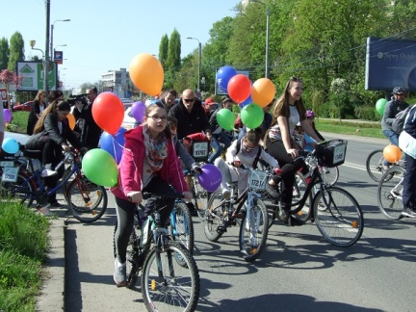 | SPORTIVI CARE NE INSPIRĂ  Ora 08-09 | Cabinetele diriginților | Grad de implicare elevi şi profesori  Fotografii | Diriginții
3. |  | VOLEI- concurs între echipe  Ora 09-12 | Sala de sport, curtea școlii | Interesul elevilor şi gradul de implicare în activitate | Profesorii de sport, diriginții
3. |  | CAMPIONAT DE FOTBAL  Ora 10-13 | Teren de sport | Interesul elevilor şi gradul de implicare în activitate | Profesorii de sport, diriginții
3. |  | VIZITĂ LA ARSENAL PARK (e nevoie de programare)  Ora 09-14 | Arsenal Park | Interesul elevilor şi gradul de implicare în activitate | Diriginții
3. |  | VIZITĂ LA AQUA PARC DEVA  Ora 09-14 | Aqua parc Deva | Interesul elevilor şi gradul de implicare în activitate | Diriginții
3. |  | DRUMEȚIE PE BICICLETE, dacă vremea permite  Ora 11-13 | Oraștie - Beriu | Interesul elevilor şi gradul de implicare în activitate | Diriginții
3. |  | EXCURSII DE SUFLET | Destinație excursie | Fotografii | Diriginţii
4. | JOI  ZIUA CULTURII ȘI ARTELOR  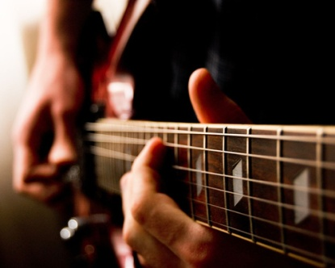 | ATELIERE DE LUCRU ÎN CABINETE (activităţi culturale, jocuri interactive, vizionare documentare, activităţi handmade)  Ora 08-10 | Cabinete | Gradul de implicare al elevilor în activităţi, fotografii | Diriginţii
4. |  | REPETIŢII PENTRU BEST OF VLAICU  Ora 08-10 | Sala Festivă | Calitatea actului cultural | Echipa de coordonare a Programului Naţional “Şcoala Altfel”
4. |  | BEST OF VLAICU-concurs de muzică şi desen/fotografie  Ora 10-12 | Sala Festivă | Prezentarea evenimentului pe site-ulşcolii, fotografii | Consilier educativ/ diriginţii  Juriul desemnat, Consiliul Elevilor
4. |  | ATELIER DE DESEN- prof. Platinca Gilbert | Cabinet prof.Giurgiu | Calitatea artistică a desenelor realizate | Prof. Platinca Gilbert
4. |  | TOAMNA ÎN CULORI-atelier de creație florală | Cabinet Religie | Gradul de implicare al elevilor în activităţi, fotografii, calitatea aranjamentelor florale realizate | Prof. Grădinescu Narcisa  Invitat Uricaru Cristina
4. |  | EXCURSII DE SUFLET | Destinație excursie | Fotografii | Diriginţii
5. | VINERI  ZIUA ECOLOGIEI ȘI A … BOBOCEILOR  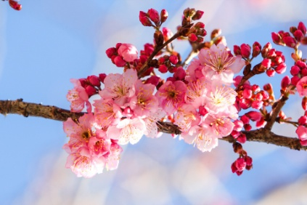 | PROTEJEAZĂ ȘI SALVEAZĂ PLANETA- dezbatere despre necesitatea educației ecologice Ora 08-09 | Cabinete diriginţi | Gradul de implicare al elevilor în activităţi, fotografii | Diriginții
5. |  | VIZIONARE DOCUMENTAR DESPRE PLANETA PĂMÂNT Ora 09-11 | Cabinete diriginţi | Postere, prezentări PPT | Profesorii de geografie
5. |  | BALUL BOBOCEILOR  Ora 10-13 | Cantină | Calitatea spectacolului și a concursului | Diriginte clasa a VIII-a
5. |  | ACTIVITĂȚI DE ECOLOGIZARE ÎN CURTEA ȘCOLII  Ora 11-14 | Curtea colegiului | Gradul de implicare al elevilor în activităţi, fotografii | Diriginţii
5. |  | ACTIVITĂȚI SPORTIVE  Ora 12-14 | Curtea școlii | Gradul de implicare al elevilor în activităţi, fotografii | Diriginţii
5. |  | EXCURSII DE SUFLET | Destinație excursie | Fotografii | Diriginţii

